Муниципальное образование
«ЗАНЕВСКОЕ ГОРОДСКОЕ ПОСЕЛЕНИЕ»
Всеволожского муниципального района Ленинградской области

АДМИНИСТРАЦИЯ
ПОСТАНОВЛЕНИЕ
25.10.2019 № 583
д. Заневка

Об утверждении схемы размещения нестационарных торговых объектов на территории МО «Заневское городское поселение»

В соответствии с частью 1 статьи 39.36 Земельного кодекса Российской Федерации, Федеральными законами от 28.12.2009 № 381-ФЗ «Об основах регулирования торговой деятельности в Российской Федерации», от 06.10.2003 № 131-ФЗ «Об общих принципах организации местного самоуправления в Российской Федерации», Приказом комитета по развитию малого, среднего бизнеса и потребительского рынка Ленинградской области от 12.03.2019 № 4 «О порядке разработки и утверждения схем размещения нестационарных торговых объектов на территории муниципальных образований Ленинградской области», уставом муниципального образования «Заневское городское поселение» Всеволожского муниципального района Ленинградской области, в целях упорядочения размещения нестационарных торговых объектов на территории муниципального образования, администрация муниципального образования «Заневское городское поселение» Всеволожского муниципального района Ленинградской области

ПОСТАНОВЛЯЕТ:

- Утвердить схему размещения нестационарных торговых объектов на территории муниципального образования «Заневское городское поселение» Всеволожского муниципального района Ленинградской области согласно приложениям 1 (графическая часть схемы), 2 (текстовая часть схемы).
- Сектору архитектуры, градостроительства и землеустройства администрации МО «Заневское городское поселение» обеспечить ведение реестра юридических лиц и индивидуальных предпринимателей, осуществляющих деятельность в объектах, которые включены в схему размещения нестационарных торговых объектов на территории поселения.
- Копию настоящего постановления с приложениями направить в комитет по развитию малого, среднего бизнеса и потребительского рынка Ленинградской области в течение семи рабочих дней со дня утверждения для размещения на официальном сайте Комитета в информационно-телекоммуникационной сети «Интернет».
- Признать утратившим силу постановление администрации МО «Заневское городское поселение» от 07.06.2019 № 297 «Об утверждении схемы размещения нестационарных торговых объектов на территории МО «Заневское городское поселение».
- Настоящее постановление подлежит опубликованию в газете «Заневский вестник» и размещению на официальном сайте муниципального образования http://www.zanevkaorg.ru..
- Настоящее постановление вступает в силу после его официального опубликования.
- Контроль за исполнением настоящего постановления оставляю за собой.

Исполняющий обязанности
главы администрации В.В.Гречиц

Приложение № 1
к постановлению администрации
МО «Заневское городское поселение»
от 25.10.2019 № 583

Графическая часть схемы размещения нестационарных торговых объектов
на территории муниципального образования «Заневское городское поселение» Всеволожского муниципального района Ленинградской области

Рисунок 1

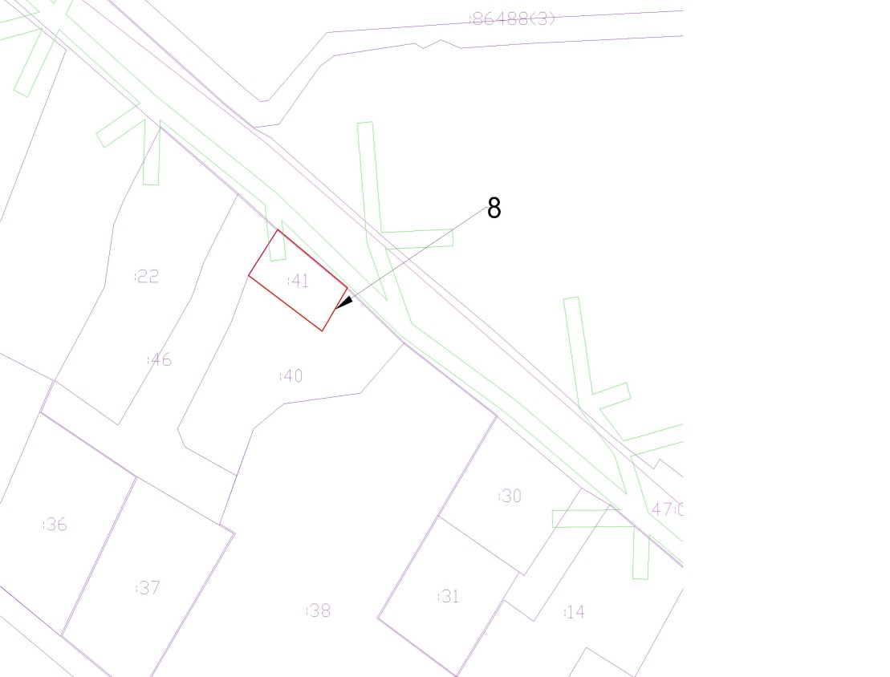

Рисунок 2

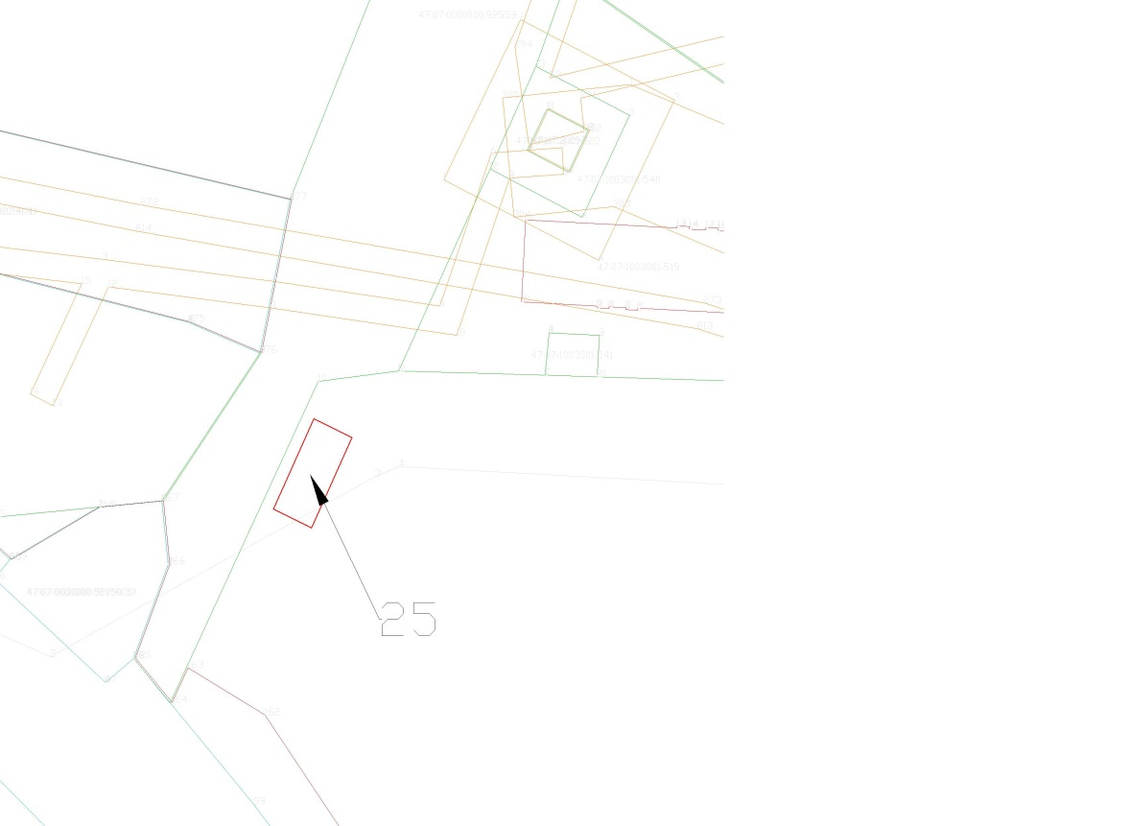

Рисунок 3

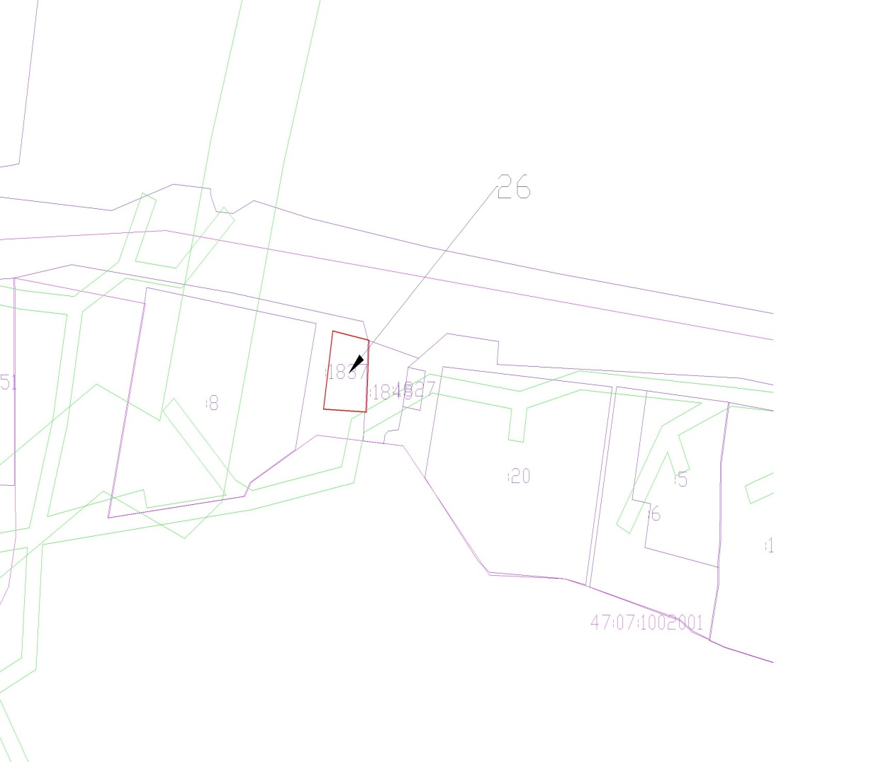

Рисунок 4

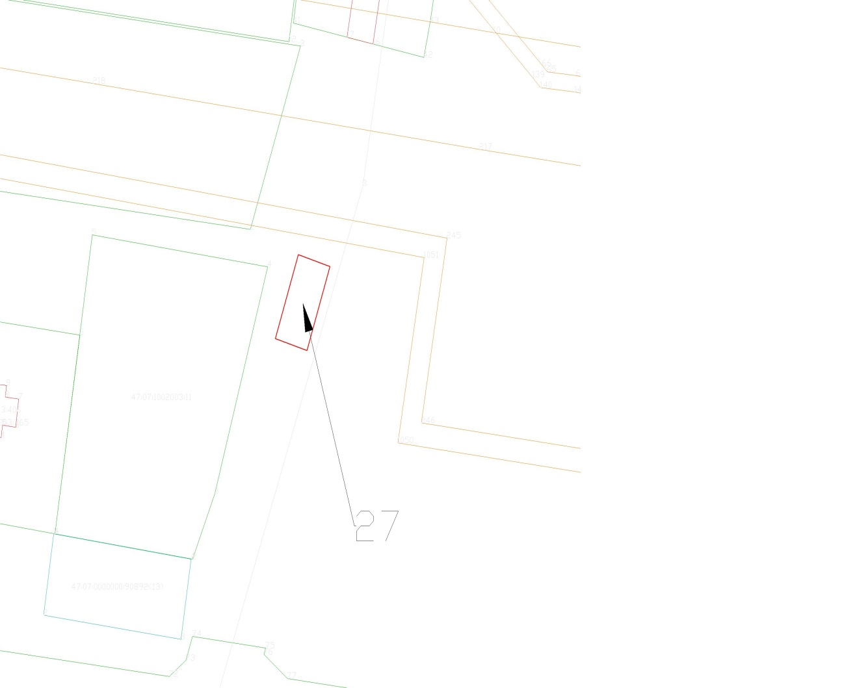

Рисунок 5

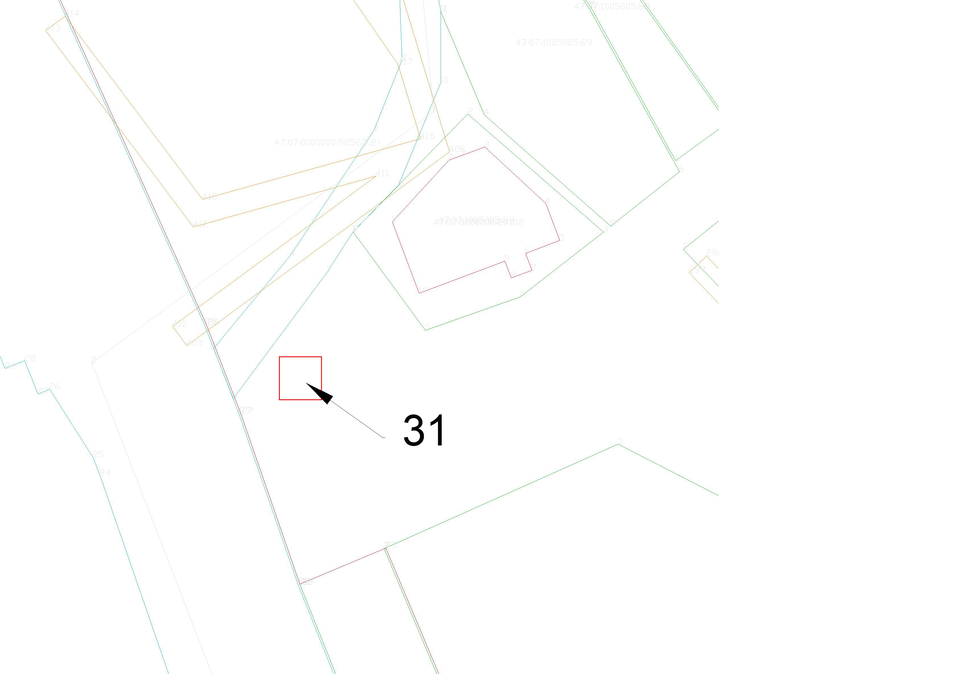

Рисунок 6
40

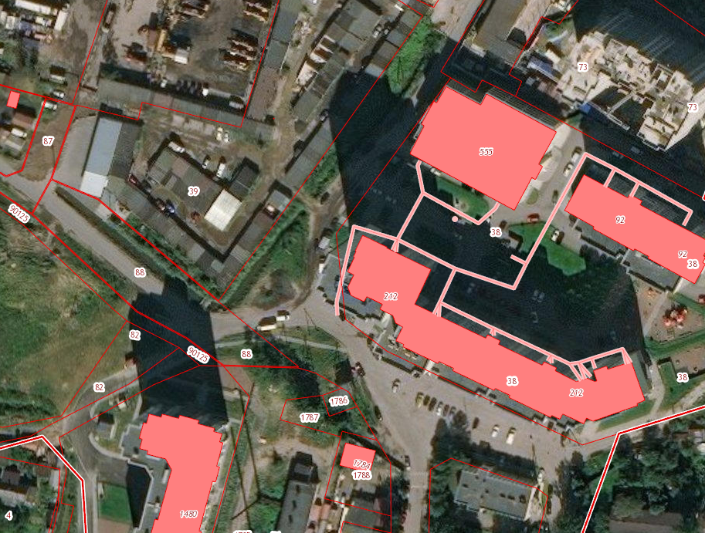
32

Рисунок 7

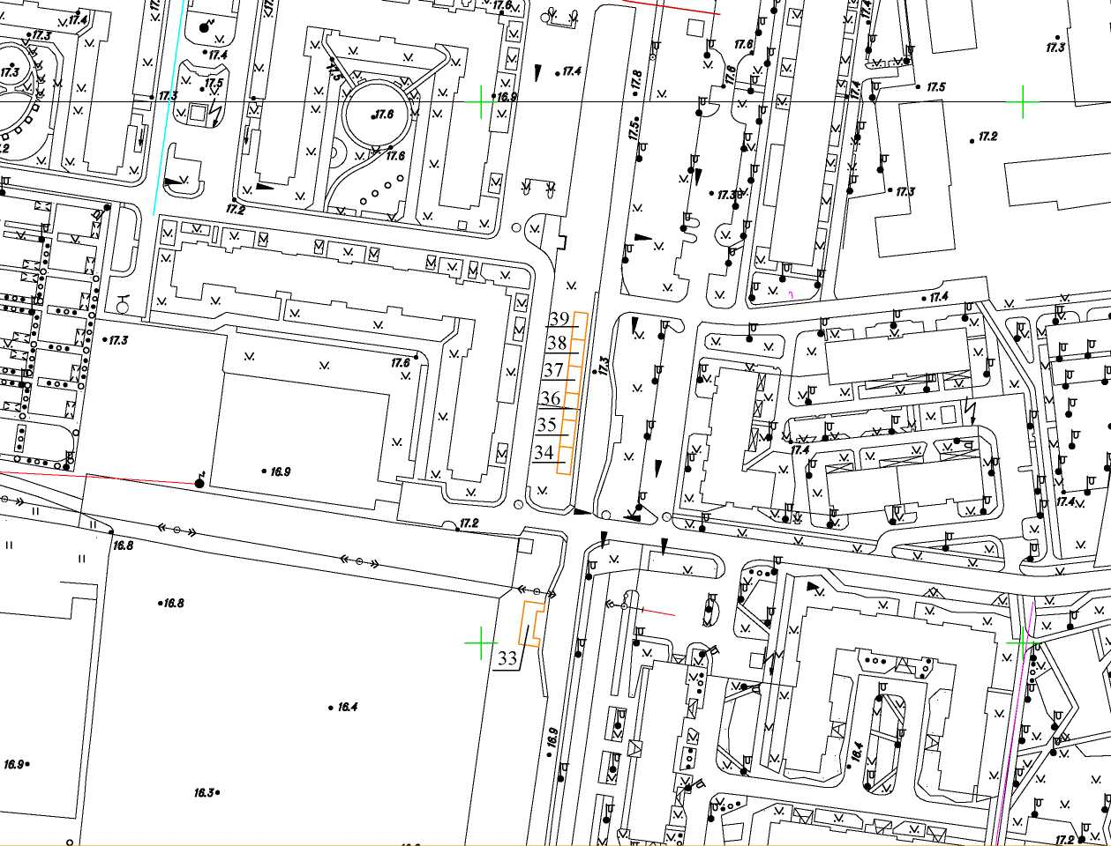

Приложение № 2
к постановлению администрации
МО «Заневское городское поселение»
от 25.10.2019 № 583

Схема размещения нестационарных торговых объектов
на территории муниципального образования «Заневское городское поселение»
Всеволожского муниципального района Ленинградской области (текстовая часть)

Информация о НТО |  |  |  |  | Информация о хозяйствующем субъекте, осуществляющем торговую деятельность в НТО |  |  | Реквизиты документов на  размещение НТО | Является ли правообладатель НТО субъектом малого и (или) среднего предпринимательства (да/нет) | Период размещения НТО
Идентифи-кационный номер НТО | Место размещения НТО (адресный ориентир) | Вид НТО | Площадь НТО | Специализация НТО | Наименование | ИНН | Телефон  (по желанию) |  |  | С  (дата) | По  (дата)
1 | 2 | 3 | 4 | 5 | 6 | 7 | 8 | 9 | 10 | 11 | 12
8 | д. Новосергиевка,  уч.24 Б | торговый павильон | 100 | продовольственные товары  (смешанный ассортимент продуктов питания) | ООО «Робототехника» | 7811653998 | - | Договор на размещение  2 НТО/19 от 08.05.2019г. | да | 13.05.2019 | 13.04.2020
25 | д. Суоранда, ул. Строителей, напротив уч.17 | торговый павильон | 100 | продовольственные товары  (универсальная специализация) | ИП Бондарев Сергей Юрьевич | 781660435761 | - | Договор на размещение НТО № 17 от 01.11.2018г. | да | 01.11.2018. | 31.10.2023
26 | г.п. Янино-1, ул.Шоссейная у уч.50 А | торговый павильон | 30 | продукция общественного питания | ИП Бондарев Сергей Юрьевич | 781660435761 | - | Договор на размещение НТО № 18 от 01.11.2018г. | да | 01.11.2018 | 31.10.2023
27 | г.п. Янино-1, ул.Шоссейная у уч.93 | торговый павильон | 100 | продовольственные товары  (универсальная специализация) | ИП Герасимов Илья Игоревич | 780450131437 | - | Договор на размещение НТО № 19 от 01.11.2018г. | да | 01.11.2018 | 31.10.2023
31 | д. Янино-2, напротив автомобильной дороги от д.75 до д.80 | торговый павильон | 50 | - |  |  | - | - | - | - | -
32 | д. Янино-1, ул. Кольцевая, напротив д.8 | торговый павильон | 50 | - |  |  | - | - | - | - | -
40 | д. Янино-1, ул. Кольцевая, напротив д.8 | торговый павильон | 50 | - |  |  | - | - | - | - | -
33 | гп. Янино-1, ул.Голландская,з/у  (кад. номер 47:07:0000000:89759) | торговый павильон | 100 | продовольственные товары  (универсальная специализация) | ООО «ПСК Росстрой» | 7842474935 | - | Договор на размещение НТО № 12НТО/19 от 25.07.2019г. | да | 25.07.2019 | 24.06.2024
34 | гп. Янино-1, ул.Голландская,з/у  (кад. номер 47:07:0000000:89759) | торговый павильон | 50 | продовольственные товары  (универсальная специализация) | ООО «ПСК Росстрой» | 7842474935 | - | Договор на размещение НТО № 11НТО/19 от 25.07.2019г. | да | 25.07.2019 | 24.06.2024
35 | гп. Янино-1, ул.Голландская,з/у  (кад. номер 47:07:0000000:89759) | торговый павильон | 50 | продовольственные товары  (смешанный ассортимент продуктов питания) | ИП Асаенок Ольга Николаевна | 381600044233 | - | Договор на размещение НТО № 10НТО/19 от 25.07.2019г. | да | 25.07.2019 | 24.06.2024
36 | гп. Янино-1, ул.Голландская,з/у  (кад. номер 47:07:0000000:89759) | торговый павильон | 50 | - |  |  | - | - | - | -
37 | гп. Янино-1, ул.Голландская,з/у  (кад. номер 47:07:0000000:89759) | торговый павильон | 50 | - |  |  | - | - | - | - | -
38 | гп. Янино-1, ул.Голландская,з/у  (кад. номер 47:07:0000000:89759) | торговый павильон | 50 | - |  |  | - | - | - | - | -
39 | гп. Янино-1, ул.Голландская,з/у  (кад. номер 47:07:0000000:89759) | торговый павильон | 50 | - |  |  | - | - | - | - | -
* графа 3 заполняется в соответствии с ГОСТ Р 51303-2013
** если место размещения НТО свободно, в графе ставится прочерк

